
内部资料
妥善保管


国庆60周年群众游行活动

简 报
第21期

对外经济贸易大学国庆 60
周年活动领导小组办公室编 2009年8月14日

本期主要内容：

◎飞扬的爱国热情 全心的真情投入
——记国庆60周年活动领导小组办公室副主任樊泽民老师

◎我校群众合唱人员参加分指挥部合练速写
◎青春在训练场上飞扬
——记国庆60周年群众游行训练
◎学会沉淀
——写给贸大国庆游行方正的姐妹们
※ 国庆60周年活动部门系列报道（三）

飞扬的爱国热情 全心的真情投入
——记国庆60周年活动领导小组办公室副主任樊泽民老师
十年前，他和我们一样，头顶烈日，参加了50周年国庆群众游行方阵的训练。十年后的今天，他又一次参与到国庆游行活动中来。而这一次，他从台前走到幕后，成为了一名组织者。不见当年稚气的面庞，取而代之的是冷静的思考和成熟的判断。青春年岁不同，而那颗火热的爱国心，依然不变。
当你在训练场迈着整齐的步伐，耳边传来教官和负责训练的老师的命令时，你也许并没有注意到，训练场上还有这样一位老师，他默默注视着大家，默默关心着大家。其实，他一直都在我们身边。当我们走的好时，他会露出满意的微笑；当我们犯了错时，他会紧皱眉头，露出焦急的表情。他用心观察，用心记录，时而埋头修改日程安排，时而和身边的老师专注讨论工作计划。
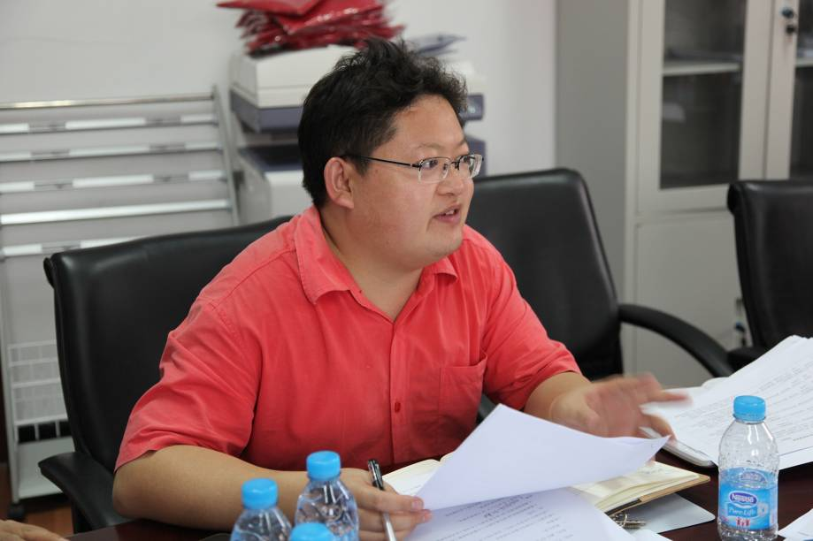
每一个清晨，每一个夜晚，每一次训练，每一次会议……你总会看到他忙碌的身影。而当你真正观察他时，你会发现，他做的最频繁的动作，却是默默拭去额头的汗水，你还会发现，他那总被汗水打湿的衣衫。
他，就是我校国庆60周年活动领导小组办公室副主任、综合协调岗负责人樊泽民老师。
从“排头”到“队尾” 再从“队尾”到“排头”
1999年，新中国成立50周年，当时正在中国政法大学读书的樊泽民老师，光荣地参加了50周年国庆游行活动。当时他所在的方阵，排头由中国政法大学的同学组成，队尾由对外经贸大学的同学组成。也许是种巧合，三年后毕业时，他从“排头”走到“队尾”，来到对外经贸大学工作。一晃几年过去，在今年的60周年国庆游行方阵中，我校成为第21方阵的排头，于是，他又从“队尾”走到了“排头”，而这次，他却成为了这“排头”的一名组织者。这不能不说是他和国庆游行活动的不解之缘。
回顾10年前的往事，他依然记忆犹新，感慨万千。在训练中，他得到了身心磨练，结识了许多朋友，也留下了值得一生珍藏的宝贵回忆。如今，再次看到那些曾经的画面，听到那些熟悉的声音，他总是抑制不住心中的激动。
他说，当年作为一名学生，只是在被动的接受命令，参加训练。而今，作为一名组织者，则要主动思考，组织好、协调好各个方面的相关工作。他不仅仅要考虑训练的有关安排，还要思前想后，考虑到和游行有关的每一个方面与细节。和十年前相比，这也加深了他对国庆游行的理解。他想要告诉同学们，参加国庆60周年游行活动是光荣的，是难得的，一定要珍惜现在参加训练的机会，注重过程，细心体会，收获宝贵财富。“即使你们现在觉得这无所谓，但等到你们真正回过头来再看时，相信你们一定会和我有同样的感受，会更加欣赏自己做出的选择。”
综合协调 勇挑重担
用樊老师自己的话来形容他每天的工作，就是“大而全”。即工作的范围比较大，涉及的方面比较全。第一，及时传达、安排并落实上级下达的指示精神、日程安排和工作部署。第二，明确学校内每天的工作安排，协调好各方面的工作。做到每天有部署、每天有总结。严格做到当日事当日毕，不拖沓。第三，保证办公室每天固定有两位老师值班，收集包括天气、食品、车辆等各个方面的信息，以便研究、调整和确定相关安排。
其实同学们每天训练时看到的老师们的工作，只不过是他们每天工作的一小部分，仅占他们每天工作量的三分之一。为了圆满完成各项工作部署和训练安排，领导小组办公室基本上每天都开会研究各项事宜。而当同学们每晚训练完毕，开开心心回到寝室休息时，我们的老师们还要在体育场看台三楼的会议室开会到很晚，对当天的训练和工作情况进行总结，及时发现问题，及时加强改进。
短信平台 特殊记录
“大家9天来的辛苦很有价值，我们总队取得第一的优异成绩，特别感谢大家！返校后整个下午都可以洗澡，今明两天休息，5日下午6点集合复训。——指挥部”
相信大家在8月3日合练结束后都收到了这条令人振奋又感人至深的短信。同学们能够在训练中收到一条条类似的短信，得益于国庆60周年活动领导小组办公室开设的“短信平台”。根据工作需要，为了能够及时准确地将训练安排等相关事项通知到每位参训学生，学校特别购买了设备和服务软件，开设了“短信平台”。这说明我校在实际工作中考虑周全、注重细节、与时俱进，充分利用信息科技手段为游行训练活动服务。
“短信平台”的操作、编写和发送，都由樊泽民老师负责。他说，短信有字数限制，每条短信加标点不能超过70字。所以每次编写短信前，他都会反复斟酌，既要在有限的字数内传达更多的信息，又要简洁明了，避免造成浪费。在第一阶段的训练中，学校共发短信两万三千多条。加上之前动员报名和返校阶段的短信，学校前期购买的2000元短信，已基本用完。之后，学校决定再购买5万条短信。预计到10月1日整个群众游行活动结束后，共需要发送10万多条短信。
这一条条情真意切的短信，涉及到训练的方方面面，有返校前的提示，有训练中的鼓励，有对我校和北京服装学院同学第一次合练的肯定，有遭遇大雨后的关怀，有到机场合练的注意事项，有合练后对大家的感谢和赞扬……这些简短的文字，已不再仅仅是工作的一部分，更成为了全体参训师生训练生活点滴的一种特殊记录。
勤勤恳恳 心怀感恩
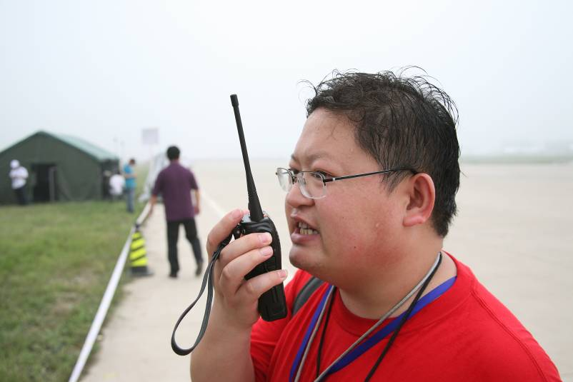
在8月3日良乡机场的合练中，樊泽民老师代表21方阵参与了对所有方阵的打分。他负责包括精神面貌和挥舞动作等两项考评内容共计20分。他告诉记者，每当他看到21方阵整齐地走过主席台时，都有一种说不出的感动。在那一刻，他就确信21方阵定会取得优异成绩。
他还就自己的亲身感受，总结了我们取得第一的原因。他说，第一是我们的行进时间为7分6秒，和规定的7分10秒十分接近，这是我们的主要得分点。第二是替代道具的选用和挥舞动作的节拍。第三是服装的创意。第四是我们高效、精准的组织实施。他还强调，我们之所以取得这么好的成绩，源于学校的大力支持，源于整个领导团队的高效得力，源于同学们的积极参与、爱国热情和责任意识。
我校随队记者詹瑧荣同学当时就站在他的身旁，她介绍说：“打分也是一项很累人的工作。整个活动还没进行到一半，樊老师就已是大汗淋漓，当时我递给他纸巾擦汗，但根本不管用。没过一会，樊老师的上衣就湿透了。”但樊泽民老师却对记者说，真正累的是同学们，还要感谢参与指挥的教官和老师。
这就是我们的樊泽民老师，平时默默无闻，却肩负综合协调的重要职责；工作勤勤恳恳，却始终心怀感恩，时刻以学生的利益为重。十年前，他从天安门前走过，留下的是火热的青春，带走的是宝贵的回忆；十年后，他再次接过国庆游行的鲜红旗帜，肩负综合协调的重任。从他的身上我们感受到，那飞扬的爱国热情，全心的真情投入！
（杨乐）

我校群众合唱人员参加分指挥部合练速写

今天是祖国六十大庆广场合唱方阵第一分指挥部合练的最后一天。与之前两天一样，80名贸大学子依旧一领红衫，准时而整齐地坐在了中国音乐学院国音堂楼座一层两侧的坐席上。
两天前，就在同一个地方，国庆六十周年广场合唱方阵第一分指挥部进行了首次合练。我校十分荣幸地成为第一分指挥部9所院校的一员，与中国音乐学院、中央音乐学院、中国戏曲学院等专业院校，以及北京工业大学、北京大学、中国农业大学等有着雄厚合唱实力的非专业院校共同训练。在合练的第一天，同学们就了解到了自己在本次国庆中的光荣使命：两千多人的广场合唱队，将与一千五百人的联合军乐团组成近四千人的大方阵，为国庆全程营造气氛，向世界展示中国的英姿。这是开国六十年来的首创，将永载史册。
与使命相伴的，是责任，是“始终做到最好”的要求。本次国庆合唱有两个难点：其一是低声部的音准和音量，其二是所有人的状态和体力。这次合唱，策划人员特意加入了颇具难度的低声部，就是要在全世界面前展示中国的艺术实力。这对所有学校都是一个挑战。对此，我校合唱人员做出了充分的准备。在之前三天各校独立的训练中，他们在完成14首曲目巨大任务量的基础上，对低声部逐人进行了易错段落考核，保证每个人都能唱得准、唱出声。正因为如此，在9校合练的分校分声部训练环节，我校出色地完成了任务，得到了指导老师的好评和其他学校的赞誉。
排练的最后一天，老师重点强调了所有人的歌唱状态。经过一轮合唱之后，她找出了三名表情最好的同学上台进行示范。这三名同学中，两名是一领红衫的贸大学子。他们在台上声情并茂的演唱博得全场的掌声。之后的分校分声部训练进行到我校时，从其他学校频频投来钦羡和学习的目光。贸大学子再一次在高手如云的第一分指挥部证明了自己的实力。
最后一天的训练即将结束，大家在离场前纷纷忙着记录指挥们的联系方式。三天的合练，让我校合唱人员与首都师范大学的指挥们结下了深厚的友谊。回到校车，大家有期待着回到温暖的大学生活动中心，那里，有我们自己的横幅、倒计时牌、每周之星记录板，颜色与我们的服装一样，是一片喜气的大红。这都要感谢带队的刘莹老师的精心策划和同学们的奔忙布置。
我校的国庆合唱人员是这样一个集体：追求卓越又相互关爱，对外力争上游，对内无悔付出。他们相信，在未来50多天里，在规模越来越大的合练中，他们会以饱满的热情和高昂的状态，不断创造佳绩！
（刘欣蔚）

青春在训练场上飞扬
——记国庆60周年群众游行训练

当汗水在青春的面庞上流淌，当歌声在青春的队伍中飘荡，我们迈着坚定的步伐，踏着激昂的乐曲，数着清脆的节拍，翠扇摇曳，波浪涌动，我们用实际行动为共和国60华诞献上贺礼！
这是坚强意志铸就的无悔青春。
将烈日骄阳抛在身后，迎着晚霞，我们开始了每天的训练。一次次重复，一次次改进，哪怕训练枯燥，天气恶劣，没有人懈怠，没有人放弃，有的是更坚定的步伐，还有更坚强的意志。曾经的绿茵场已是黄土衰草，上面铭刻下我们倔强的脚印，记录着我们无悔的青春，待到明年春来到，这片凝结着09盛夏回忆的草地必将更加翠绿。合练场上，所有参训同学都经历的非比寻上的考验，在8月9日进行的阅兵村合练时，我们初步体验了在长安街上狂奔的感觉，尽管这次的场地是机场，但是同学们依然拿出了最饱满的热情接收领导的检验。身在游行队伍中，我深深感受到每一位同学的责任心，以及爱国爱校热情。当口号喊不齐的时候、排面标不齐的时候，同学们比谁都着急，比谁都想做到最好。由于音响设备、场地等限制，我们没有发挥出平时训练的最好水平，同学们都暗自懊恼，总结教训，争取在下次回报表演时把我们最好的一面展现出来！有这样的决心有这样的意志，我相信我们21方阵一定会成为名副其实的第一！
真心诚心责任心心怀壮志，热情豪情爱国情情系祖国。
还是那句无数次激励我们前进的话：不经历风雨怎么见彩虹！十月一日在雄伟的天安门前，朝气蓬勃的我们，青春飞扬的我们，一定会是最亮丽的风景！
（六中队 郭嘉）

学会沉淀
——写给贸大国庆游行方正的姐妹们

当我们踏上南上北下的那一趟火车，从我们踩上体育场那片绿色的草坪起，当我们五更起深夜睡时，我们就已选择了一段不平凡的征程。
从开始训练到现在已有十来天的时间了，姐妹们真的很辛苦。从26号晚上参差不齐的步伐到现在整齐划一的块状移动，我们已经完成了一个很大的飞跃，这与每一个队员的艰苦训练是分不开的。当我们看到良乡机场拍回来的视频里那整整齐齐的牌面和高高飘扬的绿色绸子时，报告厅不由地响起一阵阵掌声和尖叫声，那一刻我们是幸福的，一切的付出都是值得的。
但这只是训练的伊始阶段，我们还存在着很多问题，还有很多需要我们调整和提高的地方。但从最近大家的状态看，大部分同学处于一个训练疲软期，周围姐妹们的抱怨声此起彼伏，我心里有一些话，好想好想对大家说，也许我的话只是一阵清风，但我还是渴望能在大家内心荡起一丝丝涟漪。
会议室讨论的声音此起彼伏，他们也许还没来得及吃上一口饭喝上一口水，也许除了上厕所没有一分钟离开过会议室，他们不断地提出方案，讨论方案，否定方案，再提出，再讨论，再否定，也许好不容易开了一整天的会制定出一个方案来，最后被分指的一个电话全部打乱，没有办法只好重新考虑。
每每做出一项改变，他们都要经过几千遍几万遍的讨论，这个方案实施的效果会不会比前一个好，会不会解决实际存在的问题，没有现成的方案进行参考，他们只能尝试在摸索中前进。
亲爱的姐妹们，当听到一个改变时，我们不要去抱怨，不要去烦躁。我们一定要坚信，不管是指挥部还是学校大队对训练做出的变动，肯定是有原因的，肯定是经过深思熟虑的，肯定希望我们的方正越走越好的，他们不会害自己的孩子的。
每当训练有变动的时候，我们不要一味地吵闹、抱怨，而应该认真听取细节，从心底接受这种改变，并很快地适应新的训练模式，在接下来的训练中争取正在最短的时间里达到最佳训练效果。
面对变动，也许会出现考虑不周全的地方，也许我们的队员们有更好的想法，大家不要在队伍中吵闹，可以选择去和老师沟通交流，我想每一个老师都很乐意听到并考虑学生们的意见的，大吵大闹解决不了根本的问题。
在行进过程中，我们可以选择用余光标齐左右排面而不是自顾自懒散的踱着步子；在听到调整的口令时，我们可以选择迅速调整自己的步伐而不是慢慢地挪动着；我们可以选择将手臂打直，用力将绿绸挥舞起来；我们可以选择把口号喊得更响亮，把步伐迈的更铿锵。我们可以选择做得更好，为什么要懒散地面对这一切呢？为什么每一次有变动的时候抱怨的声音震天响呢？
姐妹们，再咬牙坚持一下，再积极乐观一点，有时候我们会发现枯燥的训练也会其乐无穷的。如果我很乐观，我愿意用我积极的情绪感染大家，鼓励大家；如果我有不满，我愿意仔细考虑，好好沉淀，也许一切都没有想象的那么糟，认真执行对我们来说更重要！
十几二十岁的姑娘们，我们正值青春年少，活力四射，似乎每天都有使不完的力量。国庆方正训练也许对我们女生来说很辛苦，但我们又有什么好畏惧的呢？青春是我们最大的筹码，也许明年，后年……大家回忆起这段有甜有苦的日子，大家一起奋斗过，一起成长过，该是多么美好啊！而现在的这一点点付出又算得了什么呢？
我们很累很辛苦，那他们呢？
他们，在会议室里和主席台前奋战着；
他们，在每次合练前把吃的装进袋子放在每个座位上面；
他们，起得很早为我们量体温；
他们，用嘶哑的喉咙帮我们喊着口令；
他们，每天十圈跑步还要推车练臂力；
他们，每天步行来我们学校训练；
他们，有平均每天训练八个多小时还没有发过一点补助；
不管你是自愿参加还是被辅导员劝说参加，既然来到了这个队伍，既然担起了这份责任，我们有什么理由每天拖着懒散的身体，带着不佳的状态走来走去呢？既然选择参加了，为什么不去尽自己最大的努力把这项任务完美的完成呢？
我们并不孤单，我们身边有千万人在一起奋斗……
这项任务是teamwork的完美阐释，需要我们每个人用心的投入，用心的付出，也许我们训练再重来一遍只是因为几个人没有标齐排面，只因为几个人举错扇子，只因为……这样值得吗？不。只要我们每个人真心的投入，齐心协力，团结一致，有什么我们做不到的吗？
集美丽和聪慧于一身的贸大姐妹们，要是我们每个人都成为传播积极乐观精神的使者，都能沉着冷静地面对一切变动，不要再有激昂的振荡，不要再有奋力的摇晃，学会沉淀，要是我们每一个人都做到了，那么一切的一切将会变得轻松愉快起来。
作为小小的东道主，我们要向北服的队员展示我们贸大的风采，用我们积极乐观的训练动力感染他们（北服同学这一段时间听从指挥，刻苦训练，进步很快），积极团结北服同学，提高我们二十一方正的整体水平。
男生们很辛苦，特别是标兵排和标兵框的队员，我们女生也一样，接受着和男生基本相同的训练量，只要我们严格要求自己，用心去完成每一个动作，我们会和标兵排一样优秀的。
姐妹们，不要熬夜，好好对待自己的身体，每一个人将最佳的状态带到训练场上，共同完成这项伟大而艰巨的任务。前方的路还有很长，我们愿意携手一起前行。

报：教育部、市教工委、首都国庆60周年群众游行指挥部、第三分指、团市委、校领导
送：校国庆60周年群众游行工作领导小组成员、各职能部门、各学院（部）党总支
发：校国庆60周年群众游行工作领导小组各专项工作组
（共印 150份）
主办：对外经济贸易大学国庆60周年群众游行活动领导小组办公室
承办：对外经济贸易大学国庆60周年群众游行活动领导小组办公室宣传报道组
党委宣传部校报记者团
策划：王云海
主编：张小锋
执行副主编：詹臻荣
编辑：樊泽民 杨 乐 周 俊 李美佳 梁加成
2009年8月16日编印
（欢迎广大师生及教官踊跃来稿，记录下你们眼中的训练生活，来稿请投至uibegqfz@yahoo.cn 电话：64492007）

